4ο

ΚΑΤΑΝΟΗΣΗ ΓΡΑΠΤΟΥ ΛΟΓΟΥ: 25 ΜΟΝΑΔΕΣ - ΜΕΡΟΣ 1^{Ο}

ΚΑΤΑΝΟΗΣΗ ΠΡΟΦΟΡΙΚΟΥ ΛΟΓΟΥ: 25 ΜΟΝΑΔΕΣ - ΜΕΡΟΣ 2^{Ο}

ΠΑΡΑΓΩΓΗ ΓΡΑΠΤΟΥ ΛΟΓΟΥ: 25 ΜΟΝΑΔΕΣ - ΜΕΡΟΣ 3^{Ο}

ΠΑΡΑΓΩΓΗ ΠΡΟΦΟΡΙΚΟΥ ΛΟΓΟΥ: 25 ΜΟΝΑΔΕΣ - ΜΕΡΟΣ 4^{Ο}

 | ΒΑΘΜΟΣ
ΚΑΤΑΝΟΗΣΗ ΓΡΑΠΤΟΥ ΛΟΓΟΥ | /25
ΚΑΤΑΝΟΗΣΗ ΠΡΟΦΟΡΙΚΟΥ ΛΟΓΟΥ | /25
ΠΑΡΑΓΩΓΗ ΓΡΑΠΤΟΥ ΛΟΓΟΥ | /25
ΠΑΡΑΓΩΓΗ ΠΡΟΦΟΡΙΚΟΥ ΛΟΓΟΥ | /25
ΣΥΝΟΛΟ | /100

ΜΕΡΟΣ 1^{Ο} : ΚΑΤΑΝΟΗΣΗ ΓΡΑΠΤΟΥ ΛΟΓΟΥ: 25 ΜΟΝΑΔΕΣ

Ερώτημα 1………./ 7 Μονάδες

Διάβασε το πιο κάτω κείμενο και μετά σημείωσε ✓ στο Σωστό ή Λάθος στις προτάσεις που βρίσκονται πιο κάτω, όπως το παράδειγμα. Πρέπει να σημειώσεις ✓ σε 7 προτάσεις, εκτός του παραδείγματος.

Αντρέας (24)
Γεια σας. Είμαι ο Αντρέας. Είμαι είκοσι τεσσάρων χρονών και είμαι φοιτητής στο Λονδίνο, αλλά η οικογένειά μου μένει στην Κύπρο. Σπουδάζω δικηγόρος. Είμαι ψηλός και γυμνασμένος με ξανθά μαλλιά και γαλάζια μάτια. Κάθε μέρα πηγαίνω στο πανεπιστήμιο. Το απόγευμα έχω πολύ διάβασμα. Η νομική είναι πολύ δύσκολη.
Στον ελεύθερό μου χρόνο κάνω πολλά αθλήματα. Μου αρέσει πιο πολύ το κολύμπι και η ποδηλασία. Τα Σαββατοκύριακακάνω βόλτες στα πάρκα ή πηγαίνω ψάρεμα με τους φίλους μου. Συνήθως την Παρασκευή το βράδυ πηγαίνω με την παρέα μου για φαγητό, ενώ το Σάββατο για ποτό. Μερικές φορές πηγαίνουμε στον κινηματογράφο. Θέατρο δεν πάω γιατί δεν μου αρέσει.Λατρεύω τα ταξίδια. Το καλοκαίρι θα πάω στη Βενετία.
Μιλώ ελληνικά, αγγλικά και ρωσικά γιατί η μητέρα μου είναι από τη Ρωσία.
Περιμένω να μου γράψετε!

 |  | Σωστό | Λάθος
0 | Παράδειγμα: Ο Αντρέας είναι δικηγόρος. |  | ✓
1 | Η οικογένειά του ζει στο Λονδίνο.
2 | Ο Αντρέας διαβάζει πολύ στο πανεπιστήμιο.
3 | Αγαπημένο του άθλημα είναι το τρέξιμο.
4 | Στον Αντρέα δεν αρέσει να ταξιδεύει.
5 | Τα Σαββατοκύριακα του αρέσει να τρώει ψάρι με τους φίλους του.
6 | Δεν πάει ποτέ στο θέατρο.
7 | Ο Αντρέας μιλά τρεις γλώσσες.

Ερώτημα 2^{ο}………./6 μονάδες
Διάβασε προσεκτικά το πιο κάτω κείμενο και μετά ένωσε τις προτάσεις του πρώτου πίνακα με τις σωστές προτάσεις του δεύτερου πίνακα όπως το παράδειγμα.
Προσοχή: οι απαντήσεις είναι έξι χωρίς το παράδειγμα. Υπάρχουν δύο προτάσεις στον δεύτερο πίνακα που δεν πρέπει να χρησιμοποιήσετε.

Αγαπητέ μου Νικόλα,
Ελπίζω να είσαι καλά. Ξέρω ότι έχεις πολλή δουλεία. Σε παρακαλώ όμως να θυμηθείς να φέρεις τα δώρα που είπαμε για τα παιδιά και τους γονείς σου, όταν έρθεις πίσω. Σου γράφω τι θα πάρεις για τον καθένα για να μην ξεχάσεις. Για τη Χριστίνα πάρε ένα βιβλίο. Ο Χριστάκης θέλει ένα αυτοκινητάκι που να τρέχει γρήγορα. Στη Μαρία αρέσουν πολύ οι κούκλες. Α.....και μη ξεχάσεις τους γονείς σου. Για τον μπαμπά σου αγόρασε μια ωραία γραβάτα. Η μαμά σου θα χαρεί με ένα καινούργιο άρωμα. Για μένα ....... ένα κόσμημα είναι αρκετό.
Νικόλα μου, ελπίζω να μην σε κούρασα με αυτά που γράφω. Μας λείπεις και σε περιμένουμε να γυρίσεις.
Με αγάπη
Άννα

 | Πρώτος πίνακας | Δεύτερος πίνακας
0 | Ο Νικόλας εργάζεται | κόρη του Νικόλα
1 | Η Άννα γράφει | τα βιβλία
2 | Η Μαρία είναι | πολύ (παράδειγμα) | 0
3 | Η Άννα ζητά από τον Νικόλα | ένα γρήγορο αυτοκίνητο
4 | Ο Χριστάκης θέλει | σύζυγος του Νικόλα
5 | Στη Χριστίνα αρέσουν | ένα γράμμα
6 | Ο πατέρας του φορεί | τα αρώματα
 |  | γραβάτες
 |  | να φέρει κάποια δώρα

Ερώτημα 3^{ο}………./6 μονάδες

Διάβασε τους πιο κάτω διάλογους και μετά σημείωσε ✓ στη σωστή απάντηση (α,β,γ,δ) όπως το παράδειγμα.
ΠΡΟΣΕΞΕ: για κάθε κείμενο υπάρχει μόνο μια (1) σωστή απάντηση.

Παράδειγμα
0.
- Ορίστε τα εισιτήριά σας, οι θέσεις σας είναι στην τελευταία σειρά.
- Τι ώρα ξεκινά η ταινία;
- Σε δεκαπέντε λεπτά.
- Μήπως υπάρχουν άδειες θέσεις πιο μπροστά;
- Όχι λυπάμαι.

α | Περίπτερο
β | Σινεμά | ✓
γ | Κατάστημα παπουτσιών
δ | Κρεοπωλείο

1.
α | δεύτερη
β | πρώτος
γ | τρίτος
δ | Φεβρουάριος
Ο …………………μήνας του

χρόνου είναι ο Μάρτιος.

2.
α | Πέμπτη
β | Σάββατο
γ | Μάιος
δ | Παρασκευή
Το ………………………. είναι η

έκτημέρα της εβδομάδας.

3.
α | Περίπτερο
β | Σινεμά
γ | Κατάστημα ρούχων
δ | Κατάστημα παπουτσιών
Καλημέρα. Πώς μπορώ να σας εξυπηρετήσω;
- Καλημέρα, είδα στη βιτρίνα μια ωραία μπλούζα και θα ήθελα να τη δοκιμάσω.
-Τι νούμερο φοράτε; 38 ή 40;
- Καλύτερα δώστε μου το 40.

4.

α | Περίπτερο
β | Εστιατόριο
γ | Βιβλιοπωλείο
δ | Τράπεζα
-Καλημέρα θα ήθελα να καταθέσω 300 ευρώ στον λογαριασμό μου.
- Βεβαίως, μπορείτε να μου δώσετε την ταυτότητα σας, παρακαλώ.
- Ορίστε.

5.
- Παρακαλώ ;
- Θα ήθελα ένα εισιτήριο.
- Για ποιον τραγουδιστή;
- Για την Ελένη Φουρέιρα.
- Ορίστε.
- Πόσα είναι;
- Είκοσι ευρώ παρακαλώ.

α | Συναυλία
β | Εστιατόριο
γ | Θέατρο
δ | Τράπεζα

6.

-Μπορούμε να έχουμε τον κατάλογο, παρακαλώ.
- Ορίστε. Θα περάσω σε λίγο για να πάρω την παραγγελία σας. Να σας ενημερώσω ότι το πιάτο της μέρας είναι το γεμιστό καλαμάρι.

α | Συναυλία
β | Εστιατόριο
γ | Κατάστημα
δ | Περίπτερο

Ερώτημα 4^{ο} ………./ 6 μονάδες

Διάβασε προσεκτικά το πιο κάτω κείμενο από το οποίο λείπουν μερικές λέξεις. Συμπλήρωσε δίπλα σε κάθε λέξη του πίνακα τον αριθμό του κενού στο οποίο ταιριάζει όπως το παράδειγμα.
ΠΡΟΣΕΞΕ: οι αριθμοί που πρέπει να συμπληρώσετε είναι ΕΞΙ (6) χωρίς το παράδειγμα. Υπάρχουν τρεις (3) λέξεις που δεν ταιριάζουν σε κανένα κενό.

Πωλείται (0) σπίτισε τιμή ευκαιρίας στην (1)____________________ κοντά στη (2)_____________ . Βρίσκεται σε μια πολύ(3)_________________ περιοχή. Έχει τρία μεγάλα (4)______________________, μεγάλη κουζίνα, δύο μπάνια, ένα μεγάλο καθιστικό με (5)_____________ . Ακόμα υπάρχει κεντρική θέρμανση και κλιματιστικά σε όλους τους χώρους.Η κατοικία είναι 8 χρονών σε πολύ καλή κατάσταση. Ο(6)____________________ είναι πολύ μεγάλος με πολλά δέντρα, λουλούδια και πισίνα. Υπάρχει επίσης ψησταριά, μια αποθήκη και διπλό πάρκινγκ για τα αυτοκίνητα. Η θέα από τον κήπο είναι καταπληκτική. Για περισσότερες πληροφορίες επικοινωνήστε με το μεσιτικό γραφείο στο τηλέφωνο 777777733, ώρες γραφείου 8:00 – 16:00. Αξίζει να το δείτε.

σπίτι | 0
θάλασσα
δέντρο
κήπος
ήσυχη
τζάκι
με παράθυρα
Πάφο
πόρτες
υπνοδωμάτια

Μέρος 2^{ο} :ΚΑΤΑΝΟΗΣΗ ΠΡΟΦΟΡΙΚΟΥ ΛΟΓΟΥ- 25 ΜΟΝΑΔΕΣ

Ερώτημα 1 ........../ 6 μονάδες

Η Κωνσταντίνα και ο Νίκος μετακόμισαν στο καινούργιο τους σπίτι. Χρειάζεται να αγοράσουν καινούργια πράγματα. Καθώς ακούς το διάλογο δύο φόρες, σημείωσε √ στις σωστές φωτογραφίες που έχεις μπροστά σου, όπως στο παράδειγμα.

ΠΡΟΣΕΞΕ:Οι σωστές απαντήσεις είναι έξι (6) χωρίς το παράδειγμα. Υπάρχουν (2) φωτογραφίες που δεν ταιριάζουν σ’ αυτά που ακούς.

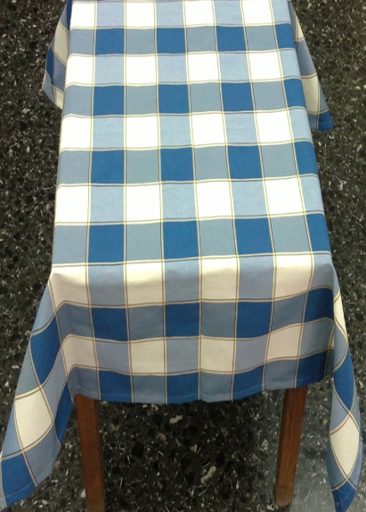 | 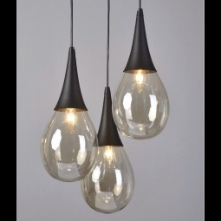 | 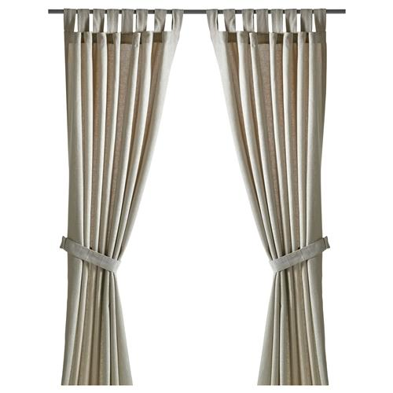
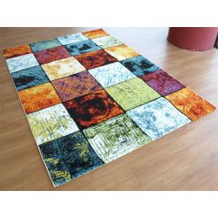 | 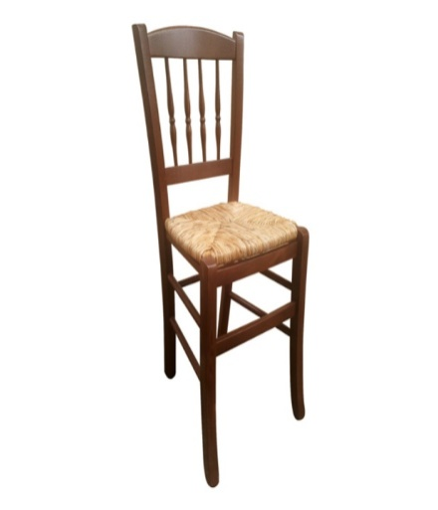 | 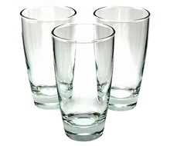  ✓
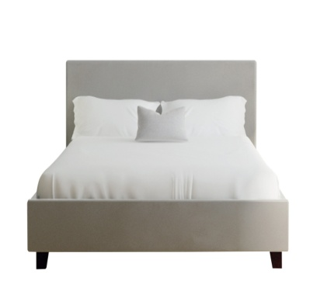 | 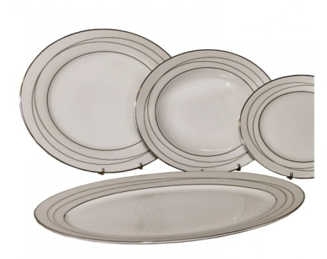 | 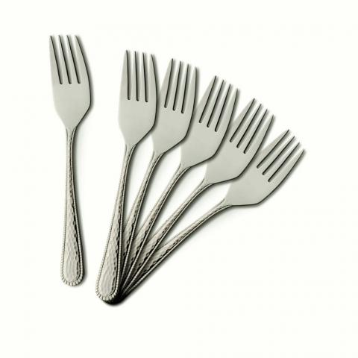

Ερώτημα 2 ........../ 6 μονάδες

Γίνεται μια τηλεφωνική έρευνα για τον ελεύθερο χρόνο. Άκουσε με προσοχή τον διάλογο δύο φόρες και βρες την σωστή απάντηση σημειώνοντας√. Προσοχή οι σωστές απαντήσεις είναι έξι (6) χωρίς το παράδειγμα.

0. Ο κύριος
α. δέχτηκε να απαντήσει το ερωτηματολόγιο. | (παράδειγμα)√
β. αρνήθηκε να απαντήσει το ερωτηματολόγιο
γ. είπε ότι δεν έχει ελεύθερο χρόνο

1. Ο κύριος είναι
α. 17 χρονών
β. 37 χρονών
γ. 47 χρονών

2. Το επάγγελμα του είναι
α. μηχανολόγος μηχανικός
β. ηλεκτρολόγος αυτοκινήτων
γ. μηχανικός αυτοκινήτων

3.Βλέπει ταινίες
α. στην τηλεόραση
β. στο σινεμά
γ. στον ηλεκτρονικό υπολογιστή

4.Του αρέσει να διαβάζει
α. περιοδικά για μόδα
β. εφημερίδες
γ. περιοδικά για αυτοκίνητα

5.Του αρέσει να πηγαίνει
α. τρέξιμο
β.βόλτες στο πάρκο
γ. γυμναστήριο

6.Η έρευνα γίνεται από/ με
α. το ίντερνετ
β. το τηλέφωνο
γ. επίσκεψη στο σπίτι

Ερώτημα 3 ........../ 6 μονάδες
Άκουσε το κείμενο δύο φορές και σημείωσε ✓στο Σωστό ή Λάθος για τις πιο κάτω προτάσεις.

 |  | Σωστό | Λάθος
0 | Παράδειγμα:Ο πλανήτης μας δεν κινδυνεύει. |  | ✓
1 | Τα δέντρα μας δίνουν το οξυγόνο.
2 | Τα εργοστάσια μολύνουν τον αέρα.
3 | Ο ήλιος γίνεται επικίνδυνος για το δέρμα μας.
4 | Οι άνθρωποι ανακυκλώνουν πολύ το χαρτί.
5 | Με τα απορρυπαντικά μολύνουν τα ποτάμια και τη θάλασσα.
6 | Το ηλεκτρικό ρεύμα παράγεται από τον αέρα και τον ήλιο.

Ερώτημα 4........../ 7 μονάδες
Άκουσε τον διάλογο δύο φορές και συμπλήρωσε τον πιο κάτω πίνακα.
Προσοχή οι απαντήσεις είναι εφτά χωρίς το παράδειγμα!

0. Όνομα (Παράδειγμα)_____Μιχάλης_______________________

1. Επίθετο____________________________________

2.Όνομα συζύγου ____________________________________

3. Προορισμός____________________________________

4. Διάρκεια ταξιδιού____________________________________

5. Μέσο μεταφοράς____________________________________

6.Σκοπός ταξιδιού____________________________________

7. Αριθμός θέσεων ____________________________________

ΜΕΡΟΣ 3^{Ο} :ΠΑΡΑΓΩΓΗ ΓΡΑΠΤΟΥ ΛΟΓΟΥ: 25 ΜΟΝΑΔΕΣ

ΠΡΩΤΟ ΘΕΜΑ ………./ 12 μονάδες

Πήγες εκδρομή με το σχολείο. Να γράψεις ένα γράμμα στον φίλο ∕ φίλη σου για να του πεις πού πήγες, ποιους χώρους επισκέφθηκες, πού φάγατε, τι άλλο έκανες στην εκδρομή και πώς πέρασες. (80 – 100 λέξεις)

…………………………………………………………………………………………………………………………………………….
………………………………………………………………………………………………………………………………………………………………………………………………………………………………………………………………………………………………………………………………………………………………………………………………………………………………………………………………………………………………………………………………………………………………………………………………………………………………………………………………………………………………………………………………………………………………………………………………………………………………………………………………………………………………………………………………………………………………………………………………………………………………………………………………………………………………………………………………………………………………………………………………………………………………………………………………………………………………………………………………………………………………………………………………………………………………………………………………………………………………
……………………………………………………………………………………………………………………………………………...
………………………………………………………………………………………………………………………………………………………………………………………………………………………………………………………………………………………………………………………………………………………………………………………………………………………………………………………………………………………………………………………………………………………………………………………………………………………………………………………………………………………………………………………………………………………………………………………………………………………………………………………………………………………………

ΔΕΥΤΕΡΟ ΘΕΜΑ ………./ 13 μονάδες

Να γράψεις ένα σύντομο κείμενο για το περιοδικό του σχολείου σου, με θέμα τη διατροφή και την υγιεινή ζωή, δίνοντας συμβουλές για καλή ζωή στους συμμαθητές σου. (80 – 100 λέξεις)

………………………………………………………………………………………………………………………………………………

……………………………………………………………………………………………………………………………………………..

……………………………………………………………………………………………………………………………………………..

……………………………………………………………………………………………………………………………………………..

……………………………………………………………………………………………………………………………………………...

………………………………………………………………………………………………………………………………………………
……………………………………………………………………………………………………………………………………………..

……………………………………………………………………………………………………………………………………………..

……………………………………………………………………………………………………………………………………………..

………………………………………………………………………………………………………………………………………………

……………………………………………………………………………………………………………………………………………..

……………………………………………………………………………………………………………………………………………..

ΜΕΡΟΣ 4: ΠΑΡΑΓΩΓΗ ΠΡΟΦΟΡΙΚΟΥ ΛΟΓΟΥ- 25 ΜΟΝΑΔΕΣ

Α΄ Απλές ερωτήσεις παρουσίασης του μαθητή:

- Συνέντευξη (παραγωγή λόγου εκ μέρους του μαθητή με τη βοήθεια ερωτήσεων που υποβάλλει ο καθηγητής)

Ενδεικτικές ερωτήσεις (υποβοηθητικές):

- Πόσα χρόνια ζεις στην Κύπρο;
- Ποιες πόλεις της Κύπρου επισκέφθηκες; Ποια σου αρέσει πιο πολύ;
- Σε ποια πόλη θα ήθελες να ζήσεις;
- Πότε είναι τα γενέθλια σου;
- Τι κάνεις το Σαββατοκύριακο;
- Ποια μουσική σου αρέσει πιο πολύ;
- Πόσες και ποιες γλώσσες μιλάς;

Β΄
Περιγραφή/σχολιασμός εικόνας-συζήτηση για το θέμα με το οποίο σχετίζεται η εικόνα(παραγωγή λόγου με βάση την εικόνα και με παράλληλη χρήση υποβοηθητικών ερωτήσεων εκ μέρους του εκπαιδευτικού).
Οδηγίες:
Να παρατηρήσεις προσεκτικά την εικόνα και μετά να απαντήσεις στις ερωτήσεις που θα σου κάνει ο καθηγητής σου.
Ερωτήσεις:
α) Τι βλέπεις στη φωτογραφία;
β) Σου αρέσει να πηγαίνεις στη θάλασσα;
γ) Που πηγαίνεις θάλασσα στη Κύπρο;
γ) Προτιμάς τη θάλασσα ή το βουνό;

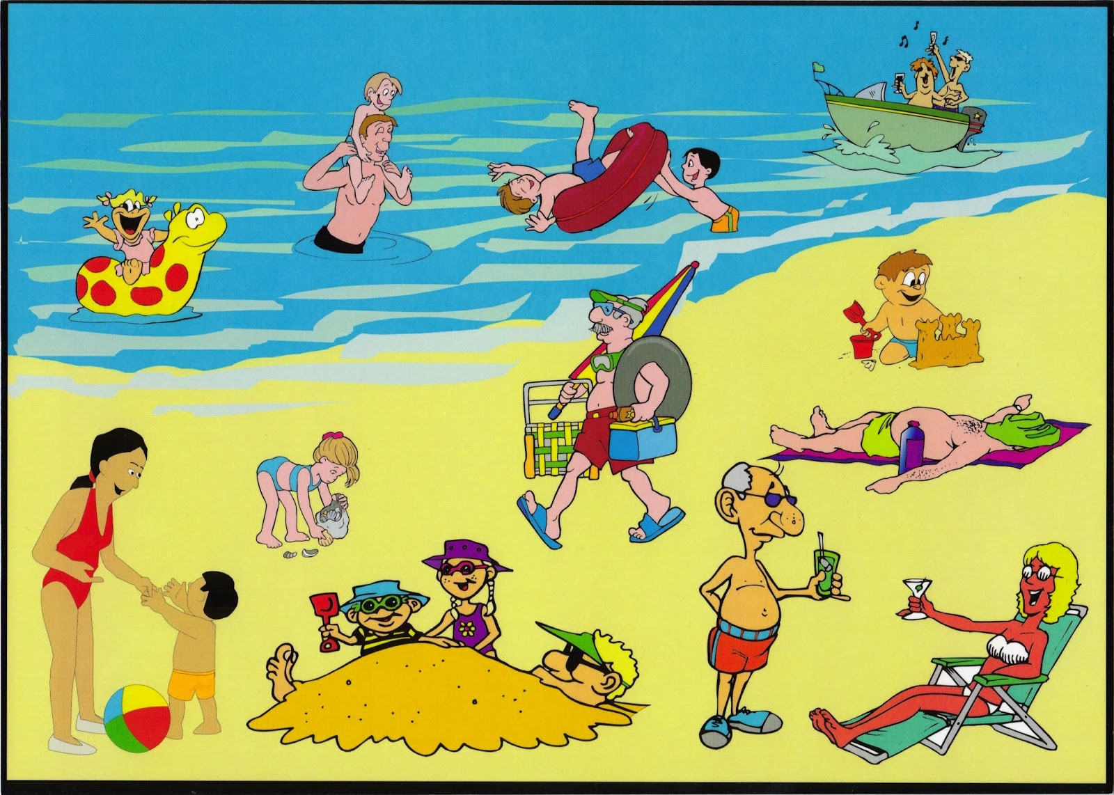

Γ΄
Παιχνίδι ρόλων ανάμεσα σε δύο εξεταζόμενους:
Ενδιαφέρεσαι να ενοικιάσεις ένα σπίτι ή διαμέρισμα. Παίρνεις τηλέφωνο ένα φίλο σου που μπορεί να σε βοηθήσει.

Ρόλος Α΄: Ψάχνεις σπίτι ή διαμέρισμα για να μετακομίσεις με την οικογένεια σου. Παίρνεις τηλέφωνο ένα φίλο/φίλη σας που ζει στη περιοχή που θέλεις να μείνεις και του ζητάς να σε βοηθήσει. Του λες αν ψάχνεις για σπίτι ή διαμέρισμα, αν θέλεις να είναι μεγάλο ή μικρό, πόσα υπνοδωμάτια πρέπει να έχει, πόσα θέλεις να πληρώνεις για ενοίκιο.

Ρόλος Β΄: Σε παίρνει τηλέφωνο ένας φίλος/φίλη σας για να τον βοηθήσεις να βρει σπίτι ή διαμέρισμα στη περιοχή που μένεις. Τον ρωτάς αν ψάχνει για σπίτι ή διαμέρισμα, αν θέλει μεγάλο ή μικρό, πόσα υπνοδωμάτια θα έχει και πόσα θέλει να πληρώνει για ενοίκιο.

Βιβλιογραφία:
Κέντρο ελληνικής γλώσσας, Πιστοποίηση επάρκειας της ελληνομάθειας, διαγνωστικά τεστ

Παράρτημα – κείμενα κατανόησης προφορικού λόγου
Κείμενο 1
Νίκος: Το εμπορικό κατάστημααυτό το Σαββατοκύριακο θα έχει εκπτώσεις στα πράγματα για το σπίτι.
Κωνσταντίνα: Πρέπει οπωσδήποτε ναπάμε. Χρειαζόμαστε τόσα πολλά πράγματα για το καινούργιο μας σπίτι.
Νίκος: Καλύτερα να φτιάξουμε μια λίστα με αυτά που θέλουμε άμεσα.
Κωνσταντίνα: Συμφωνώ. Ένα λεπτό να πάρω μολύβι και χαρτί για να γράφω.
Νίκος: Για την κουζίνα χρειαζόμαστε ποτήρια, πιρούνια και ένα τραπεζομάντιλο.
Κωνσταντίνα: Ευτυχώς πιάτα δεν πρέπει να αγοράσουμε μας έφεραν δώρο οι γονείς μου.
Νίκος:Το καθιστικό μας θέλει ένα χαλί για να γίνει πιο όμορφο και ένα ωραίο φωτιστικό.
Κωνσταντίνα:Τα σημείωσα. Έχουμε χρήματα και για το υπνοδωμάτιο; Πρέπει να πάρουμε ένα καινούργιο διπλό κρεβάτι.
Νίκος: Δεν μπορούμε να κάνουμε διαφορετικά. Το κρεβάτι είναι απαραίτητο.
Κωνσταντίνα: Αααα, να μην ξεχάσω να σημειώσω και μια κουρτίνα για το υπνοδωμάτιό μας, για να μην μπαίνει το φως το πρωί.
Νίκος: Ωραία λοιπόν έτοιμη η λίστα. Τα άλλα πράγματα που θέλουμε τα αγοράζουμε τον επόμενο μήνα.

Κείμενο 2
Δημοσιογράφος: Καλημέρα.
Κύριος:Καλημέρα
Δημοσιογράφος:Κάνουμε μια τηλεφωνική έρευνα για το τρόπο με τον οποίον περνούν τον ελεύθερο τους χρόνο οι άνθρωποι. Έχετε λίγα λεπτά να μας απαντήσετε σ’ ένα ερωτηματολόγιο;
Κύριος:Ναι, βεβαίως σας ακούω.
Δημοσιογράφος:Πόσων χρονών είστε;
Κύριος:37 χρονών
Δημοσιογράφος:Ποιο είναι το επάγγελμα σας;
Κύριος:Είμαι μηχανικός αυτοκινήτων.
Δημοσιογράφος:Σας αρέσει να βλέπετε ταινίες;
Κύριος:Ναι, στην τηλεόραση το βράδυ, δεν πηγαίνω όμως συχνά στο σινεμά.
Δημοσιογράφος:Σας αρέσει να διαβάζετε εφημερίδες και περιοδικά;
Κύριος:Περιοδικά κυρίως, δεν έχω χρόνο για εφημερίδες.
Δημοσιογράφος: Τι είδους περιοδικά αγοράζετε;
Κύριος:Περιοδικά για τα αυτοκίνητα.
Δημοσιογράφος: Τι άλλο κάνετε στον ελεύθερό σας χρόνο;
Κύριος:Μου αρέσει να κάνω γυμναστική.
Δημοσιογράφος: Πηγαίνετε γυμναστήριο;
Κύριος:Όχι κάνω τρέξιμο στο πάρκο.
Δημοσιογράφος:Ευχαριστώ πολύ για τον χρόνο σας.
Κύριος:Γεια σας.

Κείμενο 3
Ο πλανήτης μας κινδυνεύει. Οι άνθρωποι πρέπει να αλλάξουν τον τρόπο που σκέφτονται και να προστατεύσουν το περιβάλλον. Κόβουν τα δέντρα από τα δάση, τα οποία μας δίνουν το πολύτιμο οξυγόνο. Μολύνουν τον αέρα με τα καυσαέρια από τα αυτοκίνητα, τα λεωφορεία και τα εργοστάσια. Η τρύπα του όζοντος μεγαλώνει και ο ήλιος γίνεται πιο επικίνδυνος για το δέρμα μας. Ξοδεύουν πολύ χαρτί. Δεν ανακυκλώνουν το αλουμίνιο, τα μέταλλα και το γυαλί. Χρησιμοποιούν απορρυπαντικά τα οποία τελικά καταλήγουν στα ποτάμια και τις θάλασσες. Πετούν πολλά σκουπίδια σε πλαστικές σακούλες. Ξοδεύουν πολύ ηλεκτρικό ρεύμα, το οποίο παράγεται από το πετρέλαιο και όχι από τον αέρα και τον ήλιο. Αν δεν γίνει κάτι τώρα ίσως να είναι πολύ αργά στο μέλλον.

Κείμενο 4
Υπάλληλος Γεια σας! Πώς μπορώ να σας βοηθήσω;
Μιχάλης Χαίρεται! Θα ήθελα πληροφορίες για ένα ταξίδι.
Υπάλληλος Πολύ ευχαρίστως! Πως λέγεστε;
Μιχάλης Μιχάλης Γεωργίου.
Υπάλληλος Θα πάτε μόνος σας;
Μιχάλης Όχι με τη γυναίκα μου, Άντρη Γεωργίου.
Υπάλληλος Πού θέλετε να ταξιδέψετε;
Μιχάλης Δεν ξέρουμε. Αθήνα ή Λονδίνο ........ακόμη και Βουδαπέστη.
Υπάλληλος Μμμμ! Πότε θέλετε να φύγετε;
Μιχάλης Αρχές Αυγούστου.
Υπάλληλος Πόσες μέρες θέλετε να μείνετε;
Μιχάλης Μια βδομάδα.
Υπάλληλος Πως θέλετε να ταξιδέψετε με αεροπλάνο ή πλοίο;
Μιχάλης Με αεροπλάνο φυσικά.
Υπάλληλος Το ταξίδι είναι επαγγελματικό ή για διασκέδαση;
Μιχάλης Για διασκέδαση, είναι ταξίδι γάμου.
Υπάλληλος Νομίζω η καλύτερη επιλογή είναι το Λονδίνο, ο καιρός θα είναι καλός
και θα μπορέσετε να διασκεδάσετε, να κάνετε τα ψώνια σας και τις
βόλτες στα πάρκα.
Μιχάλης Ναι, καλή ιδέα. Πιστεύω ότι θα αρέσει στην Άντρη. Να κλείσουμε τα
εισιτήρια.
Υπάλληλος Πολύ ωραία! Κλείνω δύο θέσεις για τις 2 Αυγούστου.
Μιχάλης Σας ευχαριστώ.

